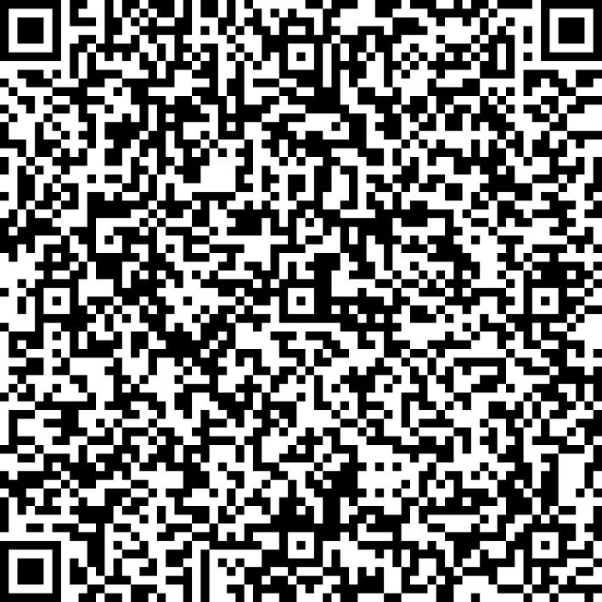
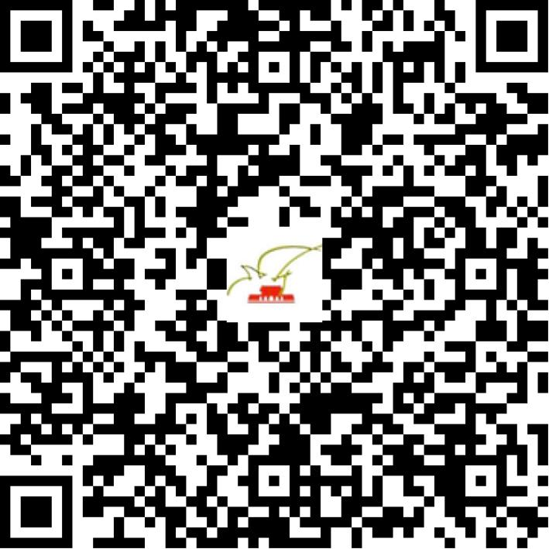

京网文〔2021〕1518-404号

2021 | 年 | 04 | 月 | 06 | 日
名 称 | 北京能见科技发展有限公司
住 所 | 北京市海淀区上地十街1号院5号楼9层902
法定代表人 | 高永钰
主要负责人
类 型 | 其他有限责任公司
首次发证日期 | 2021年04月06日
有效期 | 2024年04月05日
网站域名 | nengapp.com
经营范围 | 利用信息网络经营表演
发证机关
编号
许可证有效期届满前30日内办理延续，有效期届满未延续的将依法予以注销。

